**UNIVERSIDAD DEL BÍO-BÍO**

FACULTAD DE INGENIERÍA

DEPARTAMENTO DE INGENIERÍA ELÉCTRICA Y ELECTRÓNICA



**Proyecto 1**

## Electrónica 410 142

***Diseño de Multivibrador astable***

Nombres: **Juan Pablo Sáez**

Fecha: 08/12/2018

Profesor: **Krzysztof Herman**

**.**

Diseño

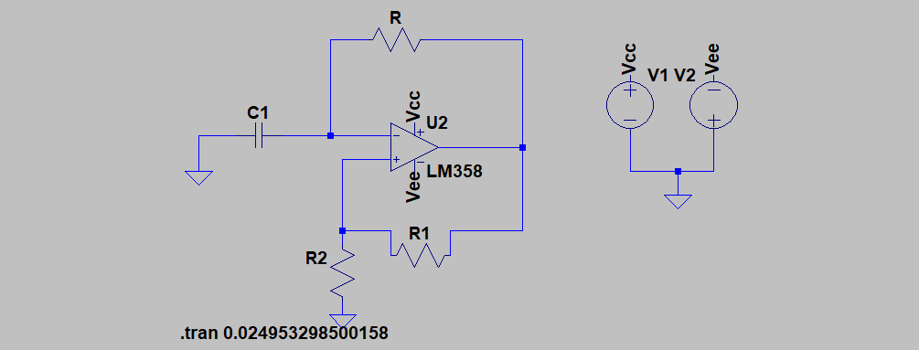

**Fig. 1 Diseño multivibrador astable**

Para calcular nuestros componentes:

Consideremos la entrada no inversora como $v_{a}$ y la entrada inversora como $v_{b}$ y nuestra tensión de salida como v0.

* Primero debemos analizar el cómo se alimenta nuestro circuito lo cual está representado en la siguiente figura.

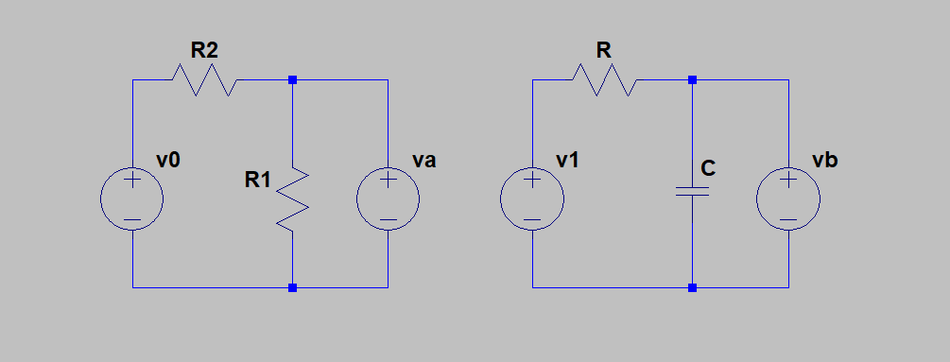

**Fig.2: Alimentación entrada no inversora Figura 2.1 Alimentación Entrada inversora**

* Del análisis de la figura 2 tenemos

$$v_{a}=v_{0}\frac{R_{1}}{R_{1}+R_{2}}$$

De lo cual podremos notar que este actuara inmediatamente al v0 esto se debe a que solo posee resistencias.

* Del análisis de la figura 2.1 tenemos

$v_{b}=v_{0}(1-e^{\frac{-t}{R_{a}∙c}}$)

Este por el contrario del otro tiene un exponencial en su ecuacion por lo cual su respuesta será de esta forma provocando un retardo la respuesta de ello, esto se debe a que el condesado se debe cargar y descargar.

* Nuestro circuito al ser un comparador trabajara con voltajes +v1 y -v1 pero consideraremos nuestro -v1=v2.

De esto podremos analizar que

* si

$$va>vb$$

$$v0=v1$$

siendo este el tiempo el cual se cargará el condensado.

* en cambio, si

$$va<vb$$

$$v0=v2$$

Siendo este el tiempo de descarga del condensador.

* Tomando en cuenta esto nuestro i) tendrá distintos valores para cada caso redefiniendo nuestra ecuacion.

Para $va>vb$

$$v_{a}=v_{1}\frac{R_{1}}{R_{1}+R_{2}}$$

Para $va<vb$

$$v_{a}=v_{2}\frac{R_{1}}{R_{1}+R_{2}}$$

Para $va>vb$

$v_{b}=v_{1}(1-e^{\frac{-t}{R_{a}∙c}}$)

Para $va<vb$

$v_{b}=v_{2}(1-e^{\frac{-t}{R_{a}∙c}}$)

* Consideraremos polarización simétrica

$$∴ R1=R2$$

Lo cual provocara que nuestro

$v_{a}$ = $\frac{v_{0}}{2}$

Considerando nuestros voltajes

Para $va>vb$

$$v_{a}=\frac{v_{1}}{2}$$

Para $va<vb$

$$v_{a}=\frac{v_{2}}{2}$$

* Tiempo de arranque del multivibrador astable

debemos considerar que este necesitara cargar nuestro condensador una vez para poder trabajar de manera permanente este lo obtendremos mediante el siguiente análisis.

Tiempo de arranque= $t_{a}$

$v_{b}$ =v0+(1- $e^{\frac{-ta}{R∙c}}$)

Gracias a que consideramos una polarización simétrica

$\frac{v_{0}}{2}=v_{0}($ 1- $e^{\frac{-ta}{R∙c}}$)

$\frac{1}{2}=$ 1- $e^{\frac{-ta}{R∙c}}$

$$-\frac{1}{2}=e^{\frac{-ta}{R∙c}}$$

$$ln\left(\frac{1}{2}\right)=\frac{-ta}{e^{R∙C}}$$

$-ln\left(2\right)$ = $\frac{-ta}{e^{R∙C}}$

0.693147 $∙R∙C=t_{a}$

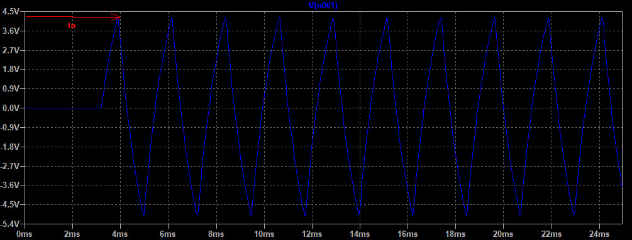

**Figura 3 Ejemplo tiempo de arranque**

* Ahora encontraremos el periodo de nuestro circuito

Este estará definido por la siguiente ecuacion

T= periodo

T+ $\frac{T}{2}$ = $\frac{3}{2}T$

Viendo esto en temas de voltajes tendremos que el condensador se cargara de la forma

$v_{b}$ = $\frac{3}{2}v_{0}$ (1- $e^{\frac{-t/2}{R∙c}}$)

Gracias a que consideramos una polarización simétrica

$v_{0}$ = $\frac{3}{2}v_{0}$ (1- $e^{\frac{-t/2}{R∙c}}$)

$\frac{1}{3}$ = 1- $e^{\frac{-t/2}{R∙c}}$

$\frac{1}{3}$ = 1- $e^{\frac{-t/2}{R∙c}}$

$\frac{-1}{3}$ = $e^{\frac{-t/2}{R∙C}}$

$$-ln(3)=-\frac{t}{2R∙C}$$

1.098 $2R∙C$*=t

2.19722 $R∙C$*=t

Y la frecuencia seria

F= $\frac{1}{t}$ = $\frac{1}{2.19722*R∙C}$

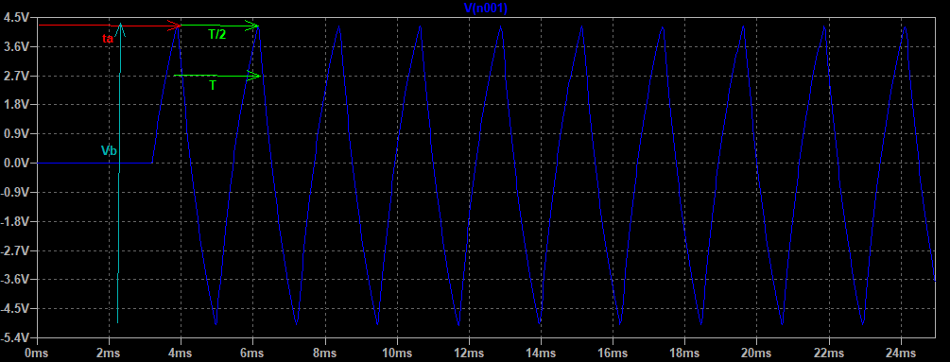

**Fig. 4 Relación periodo voltaje en el condensador**

Ya considerando estas ecuaciones consideráramos los siguientes parámetros

C=1 $μ$ F

R=1k $Ω$

$$R_{1}=R_{2}=12kΩ$$

$$V_{1}=V_{2}=10v$$

Amplificador : LM358

$$∴ Nuestro circuito queda de la forma$$

F= $\frac{1}{2.19722*R∙C}$ =455.12056143672[s]

t= 2.19722 $R∙C$*=0.00219722[s]

$t_{a=}$ 0.693147 $∙R∙C$ =0.0006.9314 [s]

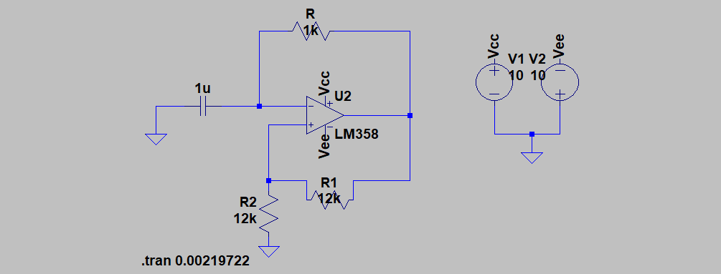

Fig5. Diseño con valores

$$∴ nuestro circuito nos da estas señales$$

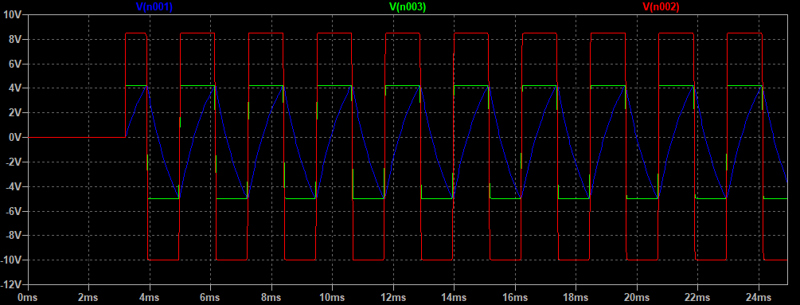

**Fig.5 Comparación $v_{a} ,v_{b , }v_{0}$**

* Voltaje en el inversor
* Voltaje en el no inversor
* Voltaje salida v0

Al igual podemos notar que el cambiar los parámetros $R_{1}$ y $R_{2}$ en nuestro circuito afectara el umbrales superior e inferior dependiendo del voltaje $V_{0}$.

y la resistencia R afectará la velocidad de carga y descarga del condensador (el aumentar la resistencia aumenta el tiempo y disminuir la resistencia disminuye el tiempo) lo cual se verá reflejado en el eje x (voltaje).

Experiencia de laboratorio:

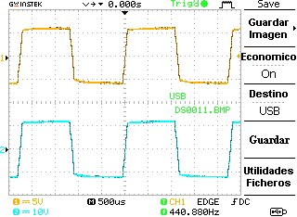

**Fig. 6 voltaje $V_{0}$, $V_{a}$**

En esta figura podemos apreciar que el voltaje el voltaje v0 es el doble del voltaje de la retroalimentación no inversora esto se debe a que utilizamos dos resistencias iguales a esta entrada actuando como un divisor de voltaje.

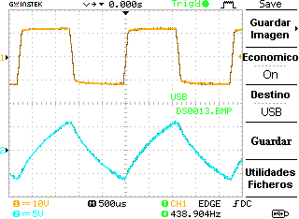

**Fig.7 Voltaje $V_{0}$, $V_{b}$**

En esta figura apreciamos una diferencia en los voltajes esto se debe a los que explicaremos en la siguiente figura.

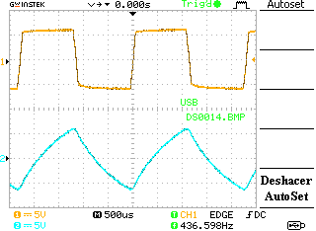

**Fig.8 Voltaje $V_{a}$, $V_{b}$**

En esta figura apreciamos el efecto de la entrada va a la entrada $v_{b}$ limitando el voltaje al cual se cargará y descargará el condensador alcanzando sus peak en el mismo instante y al mismo voltaje.

Observación: en nuestras simulaciones apreciábamos claramente un tiempo de arranque como si era en la simulacion esto se debe a que nuestra simulacion nos muestra desde el tiempo 0 hasta un tiempo estimado en cambio en la experiencia de laboratorio el osciloscopio analiza el circuito durante el tiempo en el cual este conectado dejando ver este tiempo por solo unos instantes